仰卧起坐

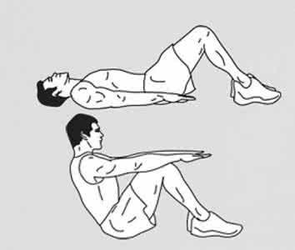
仰卧起坐，一种锻炼身体的方式。仰卧，两腿并拢，两手上举，利用腹肌收缩，两臂向前摆动，迅速成坐姿，上体继续前屈，两手触脚面，低头；然后还原成坐姿。如此连续进行。
练习
- 仰卧举腿
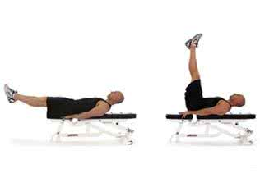
仰卧在瑜伽垫上，下背部一定要紧贴在瑜伽垫上，然后两腿并拢并且自然伸直，一定要自然。躯干和下背部要紧贴在垫上，然后两膝稍稍弯屈，两腿向上自然举起直至两大腿与躯干成垂直位，值得注意的是此时你的下腹才是主要发力点，当到达最大位置的时后，稍作停顿。然后，两腿慢慢放下，回复到起始位置。
- 两头起
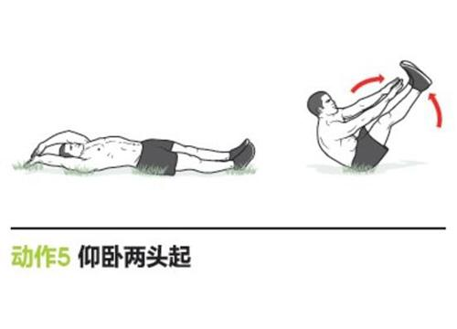
平躺于地板或床上，两腿并拢自然伸直，两臂于头后自然伸直。起坐时，两腿两臂同时上举下压，向身体中间靠拢，以胯为轴使身体形成对折，然后恢复原状，再继续做两头起的运动。
- 平板支撑
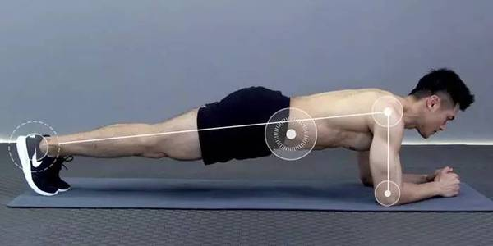

俯卧，双肘弯曲支撑在地面上，肩膀和肘关节垂直于地面，双脚踩地，身体离开地面，躯干伸直，头部、肩部、胯部和踝部保持在同一平面，腹肌收紧，盆底肌收紧，脊椎延长，眼睛看向地面，保持均匀呼吸。
- 俯卧撑
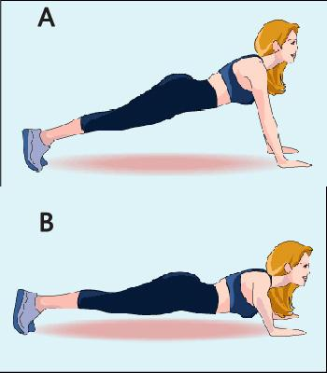
要做到俯卧撑的一个完美起始姿势，身体必须保持从肩膀到脚踝成一条直线，双臂应放在胸部位置，两手相距略宽于肩膀。这样可以确保每个动作都能更有效锻炼肱三头肌。做俯卧撑时，应该用2到3秒时间来充分下降身体，最终胸部距离地面应该是2到3厘米距离左右；然后，要马上用力撑起，回到起始位置。

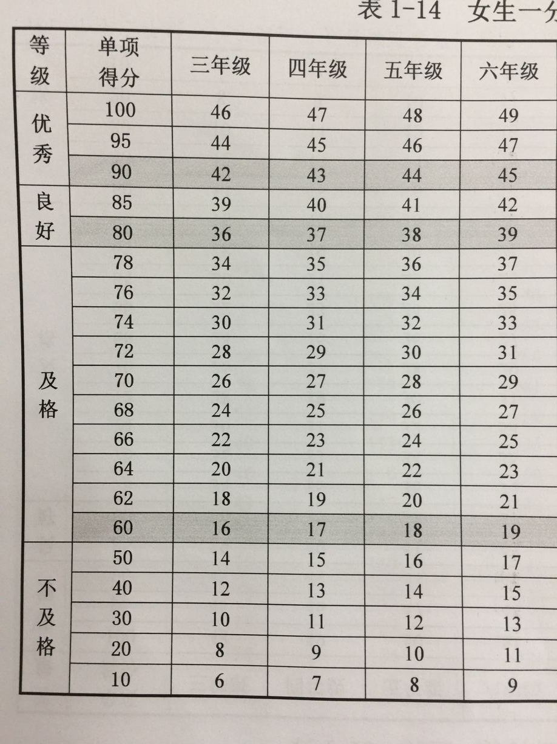
女子

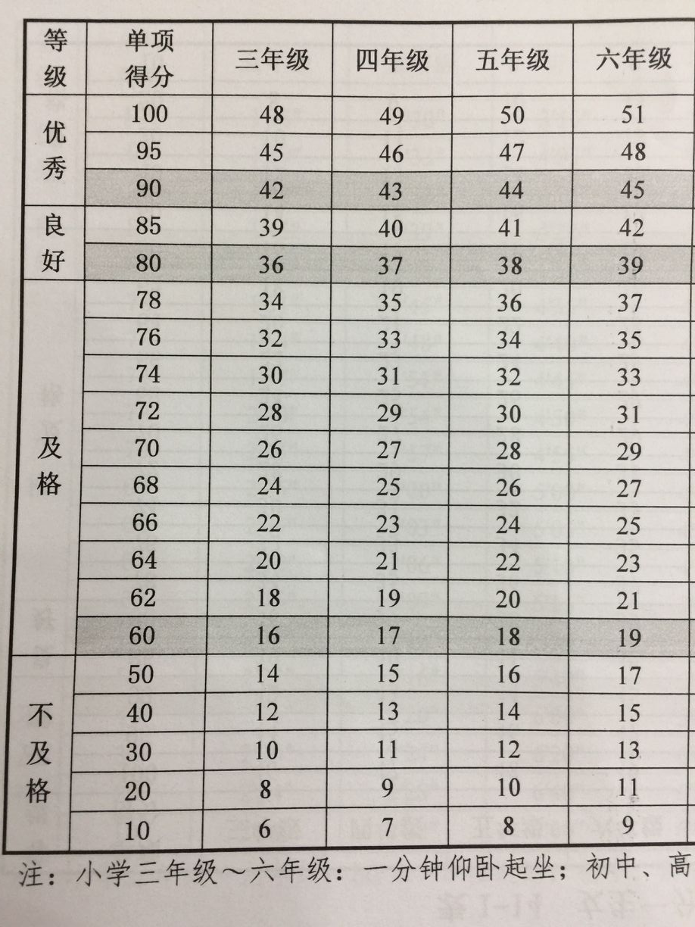
男子

